PDS-APP 技术方案（Technical Design）
项目 | 内容
文档版本 | v1.0 · 2026-10-10
对应 PRD | PRD.md v2.0（产品需求）。本文档承接 PRD 中的"怎么做"：架构、协议、命令模板、引擎步骤、数据模型、接口与配置项，供研发评估与实现
目标平台 | Android 10+（Kotlin + Jetpack Compose）
分期 | 一期 = 完整版（离线，App 独立可用）；二期 = 联网版（App 登录 admin 账号 + admin 3 页 + 同步）
设备实测信息见 device-connection-guide.md（hostname 335x-T、SSID m335x、IP 192.168.6.1、SSH 22 root/root、Wi-Fi 密码 12345678、armv7l、BusyBox init、/opt 扁平目录、主程序 M3352example、无 pkill/systemctl/VERSION 文件）。

1. 总体架构

1.1 一期（离线）
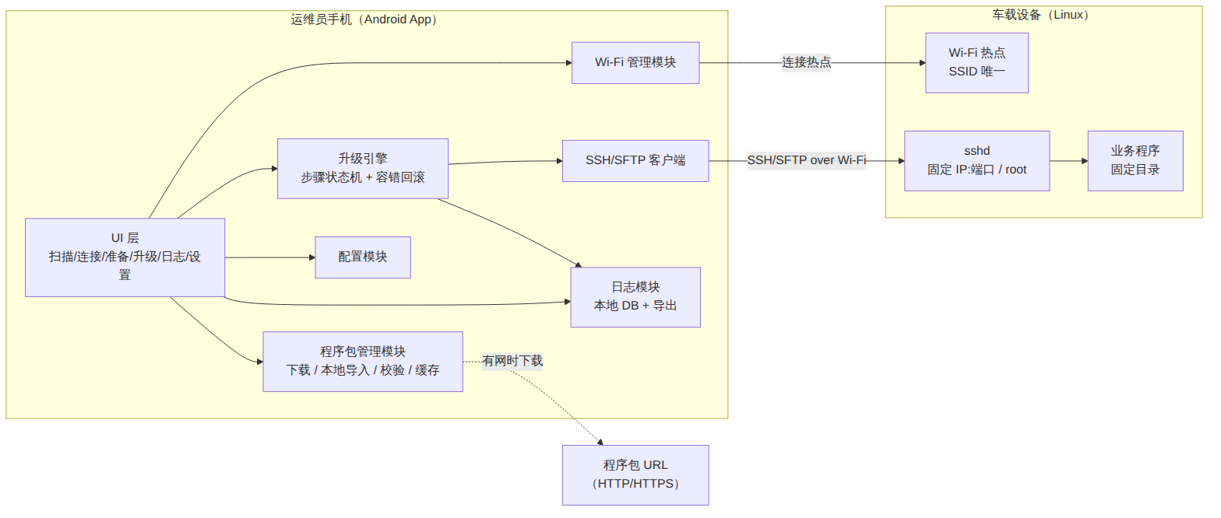

1.2 技术选型
领域 | 方案
语言 / 架构 | Kotlin + Jetpack Compose，MVVM + 单向数据流；模块：wifi / ssh / package / upgrade（Step 引擎）/ device（探测、身份、版本、配置编辑、导出、db3）/ log / settings / sync（二期）
Wi-Fi | WifiNetworkSpecifier + ConnectivityManager.requestNetwork；所有 socket 经 Network.socketFactory；WifiManager.startScan + ScanResult 过滤；扫码用 zxing
SSH / SFTP | sshj（支持 socketFactory 注入与 SFTP resume；需放开旧算法 ssh-rsa / dh-group1/14-sha1）
引擎 | Step 接口（execute(ctx)、rollback(ctx)、timeout、retries），顺序驱动 + 每步结果持久化；运行于 ForegroundService + 协程；升级 / db3 更新 / 配置修改 / 导出 / 工具箱都是 Step 序列
下载 | OkHttp + Range 断点续传；WorkManager 处理"等待有网自动继续"
存储 | Room（sessions / steps / packages / devices）；程序包放 App 私有 files/packages/；导出用 FileProvider
配置 | DataStore + Keystore 加密敏感项；JSON schema 版本化
二期 | sync 模块：AuthApi、AdminApi、SyncQueue；一期只定义接口，空实现

1.3 Android 平台约束
约束 | 说明 | 方案
Wi-Fi 扫描需要定位权限 | Android 9+ 扫描需 ACCESS_FINE_LOCATION 且定位开关打开；Android 13+ 可用 NEARBY_WIFI_DEVICES | 首次引导申请；定位未开启时给出跳转设置的提示
扫描节流 | Android 9+ 前台 App 每 2 分钟最多 4 次扫描 | 刷新按钮加倒计时防抖；缓存上次扫描结果并标注时间
Android 10+ 不能直接代用户连 Wi-Fi | 需使用 WifiNetworkSpecifier + ConnectivityManager.requestNetwork，系统弹出确认框；该连接仅本 App 可用，不影响手机移动数据 | 采用此方案；SSH 连接必须通过返回的 Network 对象创建 socket（network.socketFactory），否则流量可能走移动网络
设备热点无互联网 | 系统可能判定"无网络"并自动切回其他 Wi-Fi | 使用 Specifier 方式绑定网络可避免；文档中提示用户"连接期间不要关闭 App"
手机型号差异 | 部分国产 ROM 对 Specifier 支持有差异 | 一期指定 1–2 款测试机型作为验收基线；预留"手动去系统设置连接 Wi-Fi 后回 App"的兜底路径

1.4 连接时序
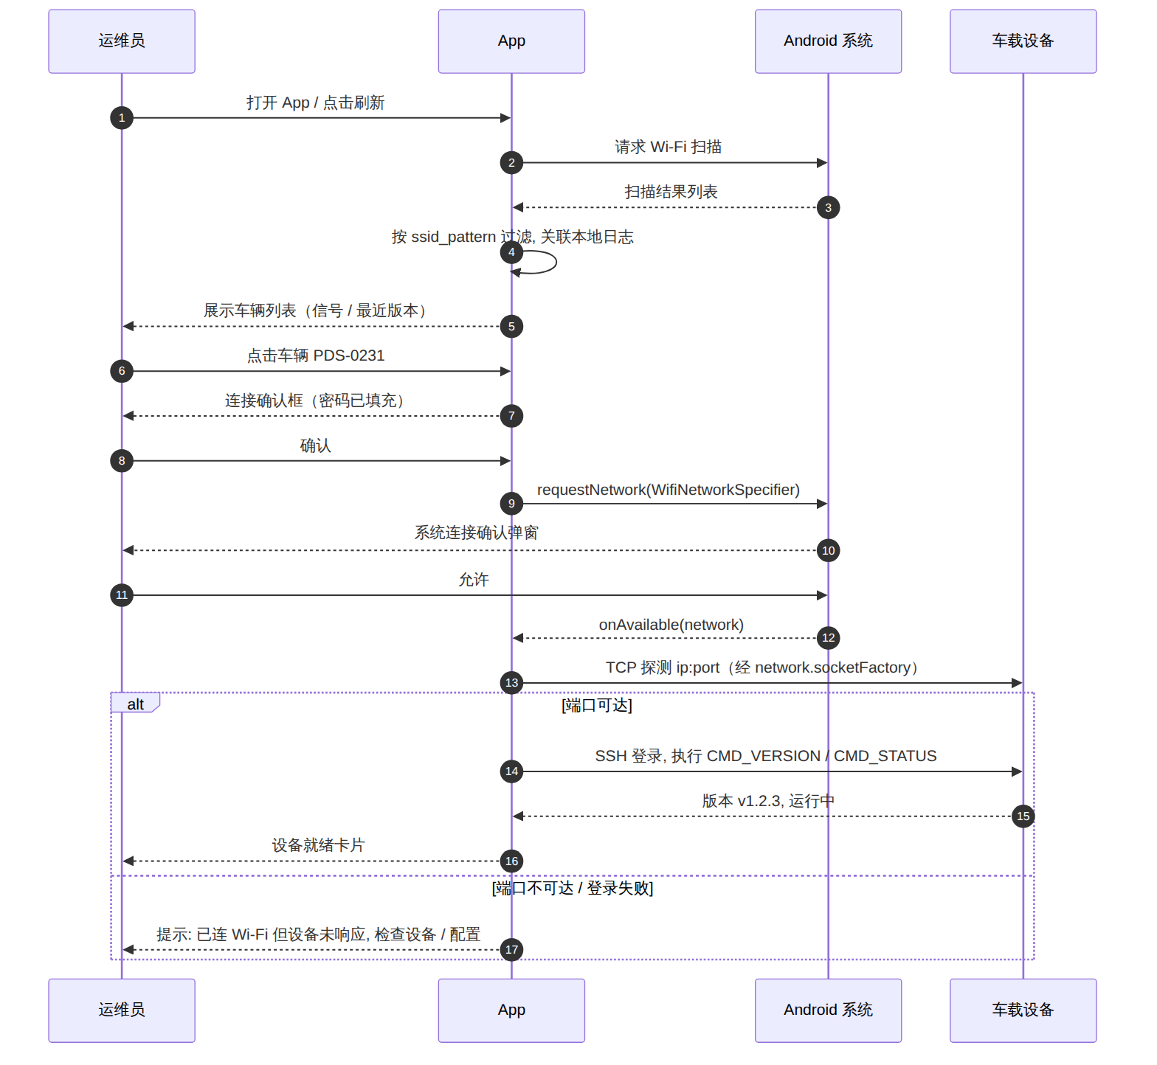

2. 程序包

2.1 统一模型与 manifest
为了同时支持"单文件"和"文件夹"两种形态并可闭环，App 内统一抽象为 Package 对象：
Package
├── id 本地唯一 ID
├── name 展示名（默认取文件名）
├── source 来源: URL / LOCAL /（二期）ADMIN
├── sourceRef URL 地址 或 本地 URI
├── kind SINGLE_FILE | ARCHIVE(zip)
├── localPath App 私有目录中的缓存路径
├── size 字节数
├── sha256 整包 SHA-256
├── version 版本号（来自 manifest / 文件名 / 用户输入）
├── manifest 可选, 解析自 zip 内 manifest.json
├── status DOWNLOADING | READY | INVALID
└── createdAt
程序包格式规范（建议与研发 / 发版方约定）
形态 | 规范 | App 处理方式
单文件 | 任意可执行文件 / 二进制，如 pds_app_v1.3.0.bin | 直接上传到目标目录，文件名由配置项 target_file_name 决定（或保持原名）
文件夹 | 打包为 zip（pds_app_v1.3.0.zip），根目录建议包含 manifest.json | App 上传 zip 后在设备上 unzip 到临时目录再整体替换目标目录
manifest.json（可选，有则优先使用其中的信息）：
{
"name": "M3352example",
"version": "1.3.0",
"targetDir": "/opt",
"entry": "M3352example",
"files": ["M3352example", "libSystemObject.so.1.0.0", "libCommunicationDevice.so.1.0.0", "GateAreaConfigure.xml"],
"sha256": { "M3352example": "…", "libSystemObject.so.1.0.0": "…" },
"minAppVersion": "1.0.0",
"preStop": null,
"postStart": null,
"notes": "修复碰撞预警误报"
}
实测设备的 /opt 为扁平目录（程序、库、配置、数据库同级），因此文件夹型程序包必须带 manifest.json 且 files[] 明确列出要覆盖的文件，App 只覆盖清单内文件，并拒绝清单中出现 protected_files（第 9 章）。
无 manifest 时：版本号从文件名中按正则 v?(\d+\.\d+\.\d+) 提取，提取不到则要求用户手动填写；目标目录使用设置中的默认值。

2.2 校验规则
规则 | 说明
格式 | 扩展名 / 魔数在 allowed_extensions（bin / zip / tar.gz / db3）
大小 | min_size～max_size（默认 1 MB～2 GB；db3 ≥ 1 KB）
zip | 可解压、无路径穿越；有 manifest 时校验格式与内部 sha256
整包 | URL 旁 .sha256 或用户粘贴的摘要比对
黑名单 | package_blacklist（glob，默认 *.db3;*.db3-journal;hostapd.conf;udhcpd.conf;config.sh;*Configure*.xml）逐个比对 zip 内相对路径；blacklist_mode=strip 剔除并列出，reject 直接判失败；与 protected_files 为同一配置（校验剔除 + 替换二次校验双保险）；db3 走第 5 章专用流程
db3 | SQLite 可打开（PRAGMA integrity_check 或至少 open）且 user_version > 0

2.3 状态流转
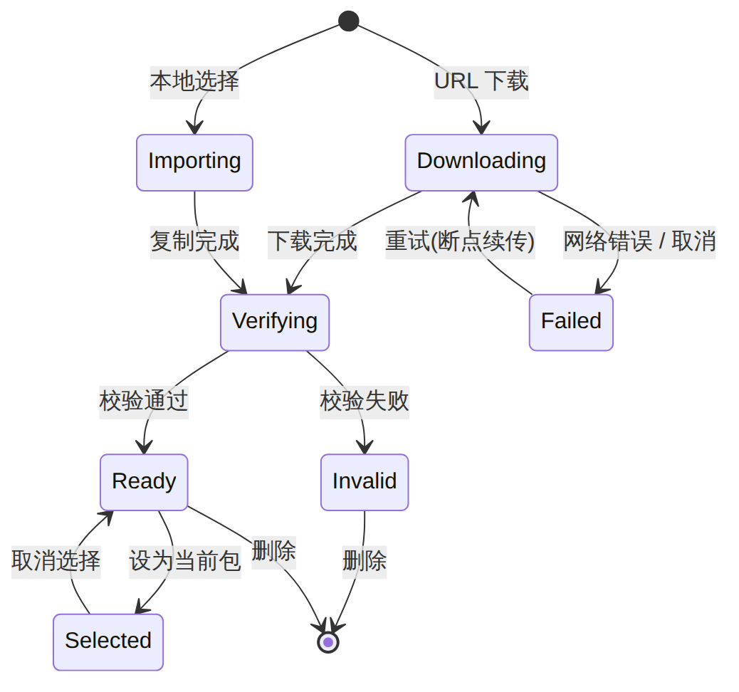

2.4 版本清单格式（versions.json / 二期 /api/app/versions）
二期前不要求 admin 开发接口，只需在任意可通过 HTTPS 访问的位置（对象存储、Nginx 静态目录、甚至 GitHub Release）放一个 versions.json，由发版人员手动维护；二期由 admin 版本库自动生成同一格式，App 无需改动。
{
"schema": 1,
"updatedAt": "2026-09-30T09:00:00+08:00",
"latest": "1.3.0",
"packages": [
{
"version": "1.3.0",
"name": "pds_app_v1.3.0.zip",
"url": "https://release.example.com/pds/pds_app_v1.3.0.zip",
"sha256": "3f9a…c21e",
"size": 90596352,
"releasedAt": "2026-09-29",
"notes": "Fix false collision alerts",
"minDeviceVersion": "1.1.0",
"channel": "stable"
},
{ "version": "1.2.3", "name": "pds_app_v1.2.3.bin", "url": "…", "sha256": "…", "size": 43201536, "releasedAt": "2026-09-10", "notes": "…", "channel": "stable" }
]
}
字段 | 说明
latest | 当前推荐版本，用于版本总览中的"Cloud"列（PRD 4.2）
packages[] | 可下载的版本列表，按版本号倒序；App 用 sha256 做下载后校验
minDeviceVersion | 可选，设备当前版本低于该值时提示"需先升级到中间版本"
channel | 可选，stable / beta，默认只展示 stable，灰度暂不做
App 侧对清单的处理：HTTPS GET，ETag/If-None-Match 缓存；解析失败或 schema 不匹配时提示"版本清单格式错误"，保留旧缓存。

3. 升级引擎

3.1 步骤序列
每一步定义：命令模板（占位符来自配置项）、超时、失败策略。所有命令模板均为可配置项，拿到真实设备后再确定默认值。
步骤 | 名称 | 动作（命令模板示例） | 超时 | 失败策略
S0 | 建立连接 | TCP 连接 {ip}:{port} → SSH 密码登录 {user}/{password} | 10 s，重试 3 次 | 终止（未改动设备，可直接重试）
S1 | 环境预检 | uname -a；df -Pk {target_dir} 检查剩余空间 ≥ 程序包 × 2；which unzip sha256sum；{cmd_version} 读取当前版本；{cmd_status} 读取运行状态 | 15 s | 终止（空间不足 / 缺工具时明确提示）
S2 | 上传程序包 | SFTP 上传到 {tmp_dir}/{session_id}/；显示进度 | 按大小动态（≥ 60 s） | 重试 2 次；仍失败则清理临时目录后终止
S3 | 校验上传 | sha256sum {tmp_file} 与本地对比；zip 则 unzip -t 测试 | 30 s | 回到 S2 重传 1 次，仍失败终止
S4 | 停止程序 | {cmd_stop}（实测设备：kill $(pidof M3352example)，设备无 pkill）；轮询 {cmd_status}（pidof M3352example 为空）直到停止 | 20 s | 超时执行 {cmd_force_stop}（kill -9 $(pidof M3352example)）；仍未停止 → 终止并标记"需人工介入"
S5 | 备份旧版本 | 只备份将被覆盖的文件（按程序包文件清单）：mkdir -p {backup_dir}/{ts} && for f in <清单>; do cp -a {target_dir}/$f {backup_dir}/{ts}/; done。实测 /opt 为扁平目录，程序、动态库、XML 配置、*.db3 数据库混放，整目录备份会把 57 MB 的历史数据库也拷一遍且可能撑爆 UBIFS | 30 s | 终止 → 执行 {cmd_start} 恢复运行（阶段 A 回滚）
S6 | 替换文件 | 逐文件覆盖，不做整目录同步：单文件 cp {tmp_file} {target_dir}/{name} && chmod +x；zip 先 unzip -o {tmp_file} -d {extract}，再对清单中每个文件 cp -a {extract}/$f {target_dir}/$f。覆盖前校验清单中不含保护名单文件（配置项 protected_files，默认 *.db3, *.db3-journal, hostapd.conf, udhcpd.conf, config.sh），命中则终止并提示 | 60 s | 触发回滚（阶段 B）
S7 | 启动程序 | restart_mode=service：{cmd_start}；restart_mode=reboot（实测设备默认，程序由 /etc/init.d/S90qt 开机拉起）：sync && reboot，App 随即进入"等待设备重启"：监听 Wi-Fi 丢失 → 轮询 SSID 重新出现 → 自动重连 → S0 重新登录（超时 reboot_wait_timeout，默认 5 min） | service 20 s / reboot 5 min | service 模式触发回滚；reboot 模式超时 → 标记 INTERRUPTED，进入对账
S8 | 结果校验 | 等待 {verify_delay}（默认 5 s）后执行 {cmd_status} 与 {cmd_version}；要求：进程运行中 且 版本号 == 目标版本；可选：连续 3 次间隔 3 s 检查进程仍存活（防止启动后崩溃） | 30 s | 触发回滚
S9 | 清理 | 删除 {tmp_dir}/{session_id}；按 backup_keep 保留最近 N 份备份 | 15 s | 仅记录警告，不影响成功结论
S10 | 断开 | 关闭 SSH；记录总耗时；写日志 | — | —
升级标记文件（用于中断后对账）：S4 之前在设备上写入 {tmp_dir}/{session_id}.state（JSON：sessionId、targetVersion、packageSha256、当前步骤、时间戳），之后每步更新；S9 清理时删除。作用是当手机侧中断后重新连上设备时，App 能从设备上读出"上次升级到底进行到哪一步"，而不是只凭手机本地记录猜测。
中断后状态对账（Reconcile）：以下任一情况触发：升级中 Wi-Fi 丢失且 60 s 内重连成功；App 被杀 / 手机重启后再次连接同一设备；用户在"未完成会话"提示中点击"Check device"。对账逻辑：
设备上读到的情况 | 判定 | App 行为
{cmd_version} == 目标版本 且 {cmd_status} 运行中 | 设备其实已升级成功 | 会话结果标为 SUCCESS（Reconciled），补做 S9 清理，提示"Device was upgraded successfully before the connection dropped"
版本 == 目标版本 但未运行 | 替换完成但启动失败 / 未启动 | 执行 S7→S8；失败则回滚
版本 == 旧版本 且运行中，无 state 文件或 state 步骤 ≤ S3 | 升级未开始改动设备 | 会话标为 INTERRUPTED，提示可直接重新开始
版本 == 旧版本 且运行中，state 显示已回滚 | 设备侧已自动回滚（若 {cmd_start} 由 watchdog 拉起） | 会话标为 FAILED_RECOVERED
程序未运行、目标目录不完整 / 版本无法读取 | 设备处于半升级状态 | 提示用户选择"Resume（从 S6 重新替换）"或"Roll back"，默认推荐 Roll back
SSH 无法连接 | 无法对账 | 保持 INTERRUPTED，提示靠近设备重试
回滚（Rollback）流程：{cmd_stop} → rm -rf {target_dir}/* → cp -a {backup_dir}/{ts}/. {target_dir}/ → {cmd_start} → {cmd_status} + {cmd_version} 校验为旧版本。回滚成功 → 结果"失败（已恢复旧版本）"；回滚失败 → 结果"失败（设备异常，需人工介入）"，并在日志中标红。

3.2 增量覆盖（S1.5）
实测 /opt 为扁平目录且动态库多（约 30 组 .so，每组 4 个文件名），整包覆盖耗时长、风险高。升级默认采用增量覆盖：只替换与设备上内容不同的文件。
# | 规则 | 优先级
规则 1 | S1 预检后新增 S1.5 差异计算：对程序包清单中的每个文件，在设备上执行 sha256sum（或 md5sum）得到现有指纹，与程序包内指纹比对，得到 Added（设备上没有）/ Changed（指纹不同）/ Unchanged（相同）三类；.so 的 4 个版本名若为符号链接（T2）按链接目标比对 | P0
规则 2 | 升级确认页显示增量计划：N added · M changed · K unchanged，可展开看文件清单；S2 只上传 Added + Changed，S5 只备份 Changed，S6 只覆盖 Added + Changed；Unchanged 文件不动 | P0
规则 3 | "Force full overwrite" 开关：忽略指纹比对，按清单全量覆盖（用于怀疑设备文件损坏时） | P1
规则 4 | 程序包内若带目录结构（如 ConfigureFile/、Images/），按相对路径增量覆盖到 /opt 对应子目录；不删除设备上多出的文件（不做 --delete） | P0
规则 5 | 差异计算结果写入会话日志（便于事后核对哪些文件被改了） | P0

3.3 状态机
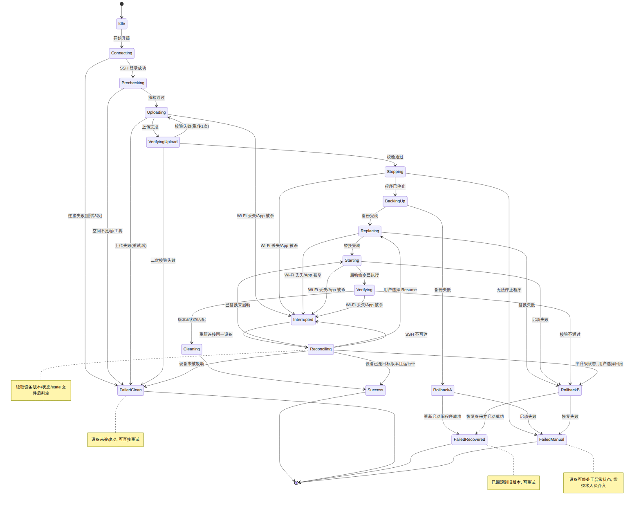

3.4 异常与容错
编号 | 场景 | 检测方式 | 处理 | 用户提示
E01 | 已连 Wi-Fi 但 SSH 端口不通 | S0 TCP 超时 | 重试 3 次 | "设备未响应，请确认设备已开机 / 配置中的 IP 端口正确"
E02 | SSH 密码错误 | 认证失败 | 不重试 | "登录失败，请检查设置中的账号密码"
E03 | 设备磁盘空间不足 | S1 df | 终止 | "设备剩余空间 X MB，不足以升级（需要 Y MB）"
E04 | 设备缺少 unzip / sha256sum | S1 which | zip 包终止；单文件可跳过 sha256 校验并记录警告 | "设备缺少 unzip 工具，无法部署文件夹类型程序包"
E05 | 上传中断（Wi-Fi 抖动） | SFTP 异常 | 自动重连 + 续传（SFTP resume）2 次 | "上传中断，正在重试（2/2）"
E06 | 上传后校验不一致 | S3 | 重传 1 次 | —
E07 | 程序无法停止 | S4 轮询超时 | force stop；仍失败终止（未改动文件） | "无法停止设备程序，请联系技术人员"
E08 | 备份失败 | S5 | 重启旧程序 | "备份失败，已恢复运行，升级未执行"
E09 | 替换 / 启动 / 校验失败 | S6–S8 | 回滚 B | "升级失败，已自动恢复到 v1.2.3"
E10 | 回滚失败 | 回滚校验 | 标记需人工 | "设备状态异常，请勿断电，联系技术人员并导出日志"
E11 | 升级中 App 被杀 / 手机重启 | 前台服务 + 会话持久化 | 下次打开 App 检测到未完成会话，提示用户连接同一设备后进入对账；对账可能得出"其实已成功" | "Last upgrade of PDS-0231 was interrupted. Connect to it to check the result."
E12 | 升级中用户切换 Wi-Fi / 系统抢断到其他 Wi-Fi | Wi-Fi 监听 onLost | 自动重连 → 对账 | "Wi-Fi connection lost. Reconnecting…"
E16 | 对账时发现设备已升级成功但手机没有记录（如手机换了 / 日志被清） | 对账读到目标版本运行中，本地无会话 | 新建一条 result=SUCCESS(Reconciled) 的会话，步骤日志标注"reconstructed from device state file" | —
E13 | 版本命令输出格式与预期不符 | S8 正则不匹配 | 视为校验失败 → 回滚；技术人员可在设置中调整 version_regex | "无法识别设备版本输出"
E14 | 目标版本低于当前版本（降级） | 确认页比较 | 允许但提示确认 | "目标版本低于当前版本，确定降级？"
E15 | 手机存储不足 | 下载 / 导入前检查 | 阻止 | "手机剩余空间不足"

4. 设备探测

4.1 版本识别探测器链
实测 /opt 下没有 VERSION 文件（见 device-connection-guide.md 第 7 节），版本号的存放形式待设备方确认（T1）。App 不写死单一方式，而是按顺序尝试一组探测器，第一个命中的结果作为设备版本：
顺序 | 探测器 | 命令 / 方法 | 适用
① | 版本文件 | cat {version_file}（如 /opt/VERSION） | 设备方愿意在发版时附带版本文件（推荐，也是 App 升级后写入的方式，见下表）
② | 二进制字符串 | strings /opt/M3352example | grep -oE '{version_regex}' | head -1 | 版本号编译在程序里
③ | XML 字段 | grep -oE '<Version>[^<]+' /opt/SystemConfigure.xml 等（XPath 由 version_xpath 配置） | 版本写在配置文件中
④ | 程序输出 | /opt/M3352example --version（若程序支持）
⑤ | 指纹反查 | 计算主程序 sha256，与 App 本地"指纹 ↔ 版本"表比对（表由历史升级会话自动积累 + 程序包 manifest 提供） | 以上都没有时的兜底，可识别"App 装过的版本"

# | 规则 | 优先级
规则 1 | 实现上述探测器链，顺序与参数（version_probes）可配置；全部失败显示 Unknown 并提示用指纹反查结果（如有）作为"疑似版本" | P0
规则 2 | 升级成功后，App 在 /opt/.pds_version 写入 {version, sha256, installedAt, sessionId}（JSON），作为探测器 ①' 的最高优先级来源，使后续版本识别不再依赖设备方格式 | P0
规则 3 | 版本总览（PRD 4.2）与设备列表统一使用该结果；日志记录命中的是哪个探测器 | P0

4.2 身份文件读取
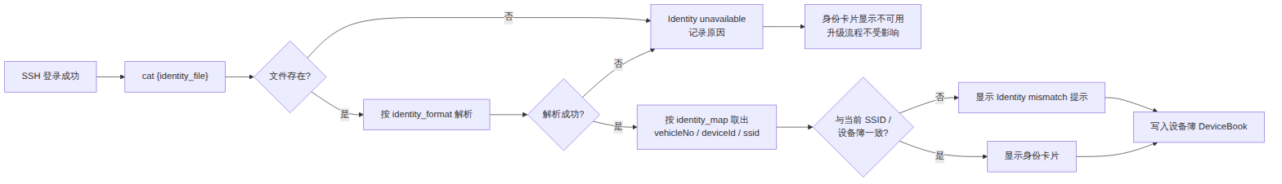

5. 数据库文件（db3）

5.1 版本属性约定
项 | 约定
存放位置 | SQLite 文件头第 60–63 字节（大端 4 字节整数），即 PRAGMA user_version
写入方 | admin 导出围栏 db3 时执行 PRAGMA user_version = <n>（二期 admin）；一期由设备方 / 人工导出时手动设置
版本号格式 | 单调递增整数（建议 yyyymmddNN，如 2026101001，便于看出导出日期）；App 只比较大小
App 读取（手机本地文件） | 直接读文件头 4 字节，无需 SQLite 库；同时用 SQLite 打开校验文件完整性（PRAGMA integrity_check 或至少能打开）
App 读取（设备上的文件） | 设备有 sqlite3 时：sqlite3 -readonly {file} "PRAGMA user_version;"；没有时：od -An -tu1 -j60 -N4 {file} 读 4 字节自行组合（T5）
适用文件 | 配置项 db_files：[{name:"BrakeRegion.db3", path:"/opt/BrakeRegion.db3", label:"Brake Region"}, {name:"LimitSpeedArea.db3", ...}]，按文件名匹配

5.2 更新流程
DB_UPDATE 会话（Step 序列）：S0 连接 → 预检（文件存在、空间）→ 上传到 {tmp_dir} → sha256 校验 → 停程序 → 备份原 db3 到 {backup_dir} → mv 原子替换 → 回读 user_version → 按 db_restart_mode（默认 app）重启 → 校验程序运行 → 记录会话；失败自动恢复备份并重启。
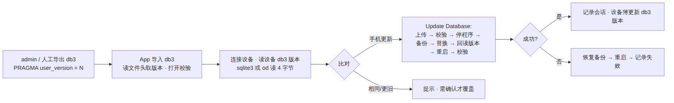

6. 设备配置修改

6.1 可编辑字段清单（editable_fields）
由技术负责人在 App 设置中维护（JSON 导入 / 导出，与第 9 章配置项一起下发到各手机；二期可由 admin 下发），App 不允许编辑清单之外的任何文件 / 字段：
{
"editableFields": [
{ "id": "vehicleLength", "label": "Vehicle Length (m)", "group": "Vehicle Size", "file": "/opt/OperationConfigure.xml", "format": "xml", "path": "/Config/Vehicle/Length", "type": "decimal", "min": 0.5, "max": 30, "restart": "app" },
{ "id": "antennaFront", "label": "Antenna → Front (m)", "group": "Antenna Offset", "file": "/opt/OperationConfigure.xml", "format": "xml", "path": "/Config/Antenna/Front", "type": "decimal", "min": 0, "max": 20, "restart": "app" },
{ "id": "vehicleNo", "label": "Vehicle No.", "group": "Vehicle Identity", "file": "/opt/LocalConfigure.xml", "format": "xml", "path": "/Config/VehicleNo", "type": "string", "pattern": "^[A-Z]-\\d{3}$", "restart": "app" },
{ "id": "vehicleType", "label": "Vehicle Type", "group": "Vehicle Identity", "file": "/opt/LocalConfigure.xml", "format": "xml", "path": "/Config/VehicleType", "type": "enum", "enum": ["Haul Truck","Excavator","Auxiliary","Other"], "restart": "app" },
{ "id": "ssid", "label": "Wi-Fi SSID", "group": "Wi-Fi", "file": "/opt/hostapd.conf", "format": "kv", "path": "ssid", "type": "string", "pattern": "^[A-Za-z0-9_-]{1,32}$", "restart": "reboot", "dangerous": true }
]
}
字段 | 说明
file / format / path | 目标文件、格式（xml 用 XPath，kv 用键名，json 用 JSON Pointer）、字段定位
type + pattern / min / max / enum | 输入校验，App 端先校验再写入
restart | 生效方式：none / app（S4 → S7）/ reboot
dangerous | 需二次确认并显示风险说明（改 SSID 会断开连接）

6.2 保存流程
CONFIG_EDIT 会话：① 备份涉及文件到 {backup_dir}/cfg_{ts}/；② App 内解析 → 修改 → 序列化（XML 保持缩进 / 编码 / 注释，kv 只改目标行）；③ 写 {file}.tmp 后 mv 原子替换；④ 回读校验；⑤ 多字段合并：同一文件只备份 / 写入一次，按最高 restart 级别只重启一次；⑥ 失败用备份恢复；⑦ 记录文件、字段、旧值 → 新值。
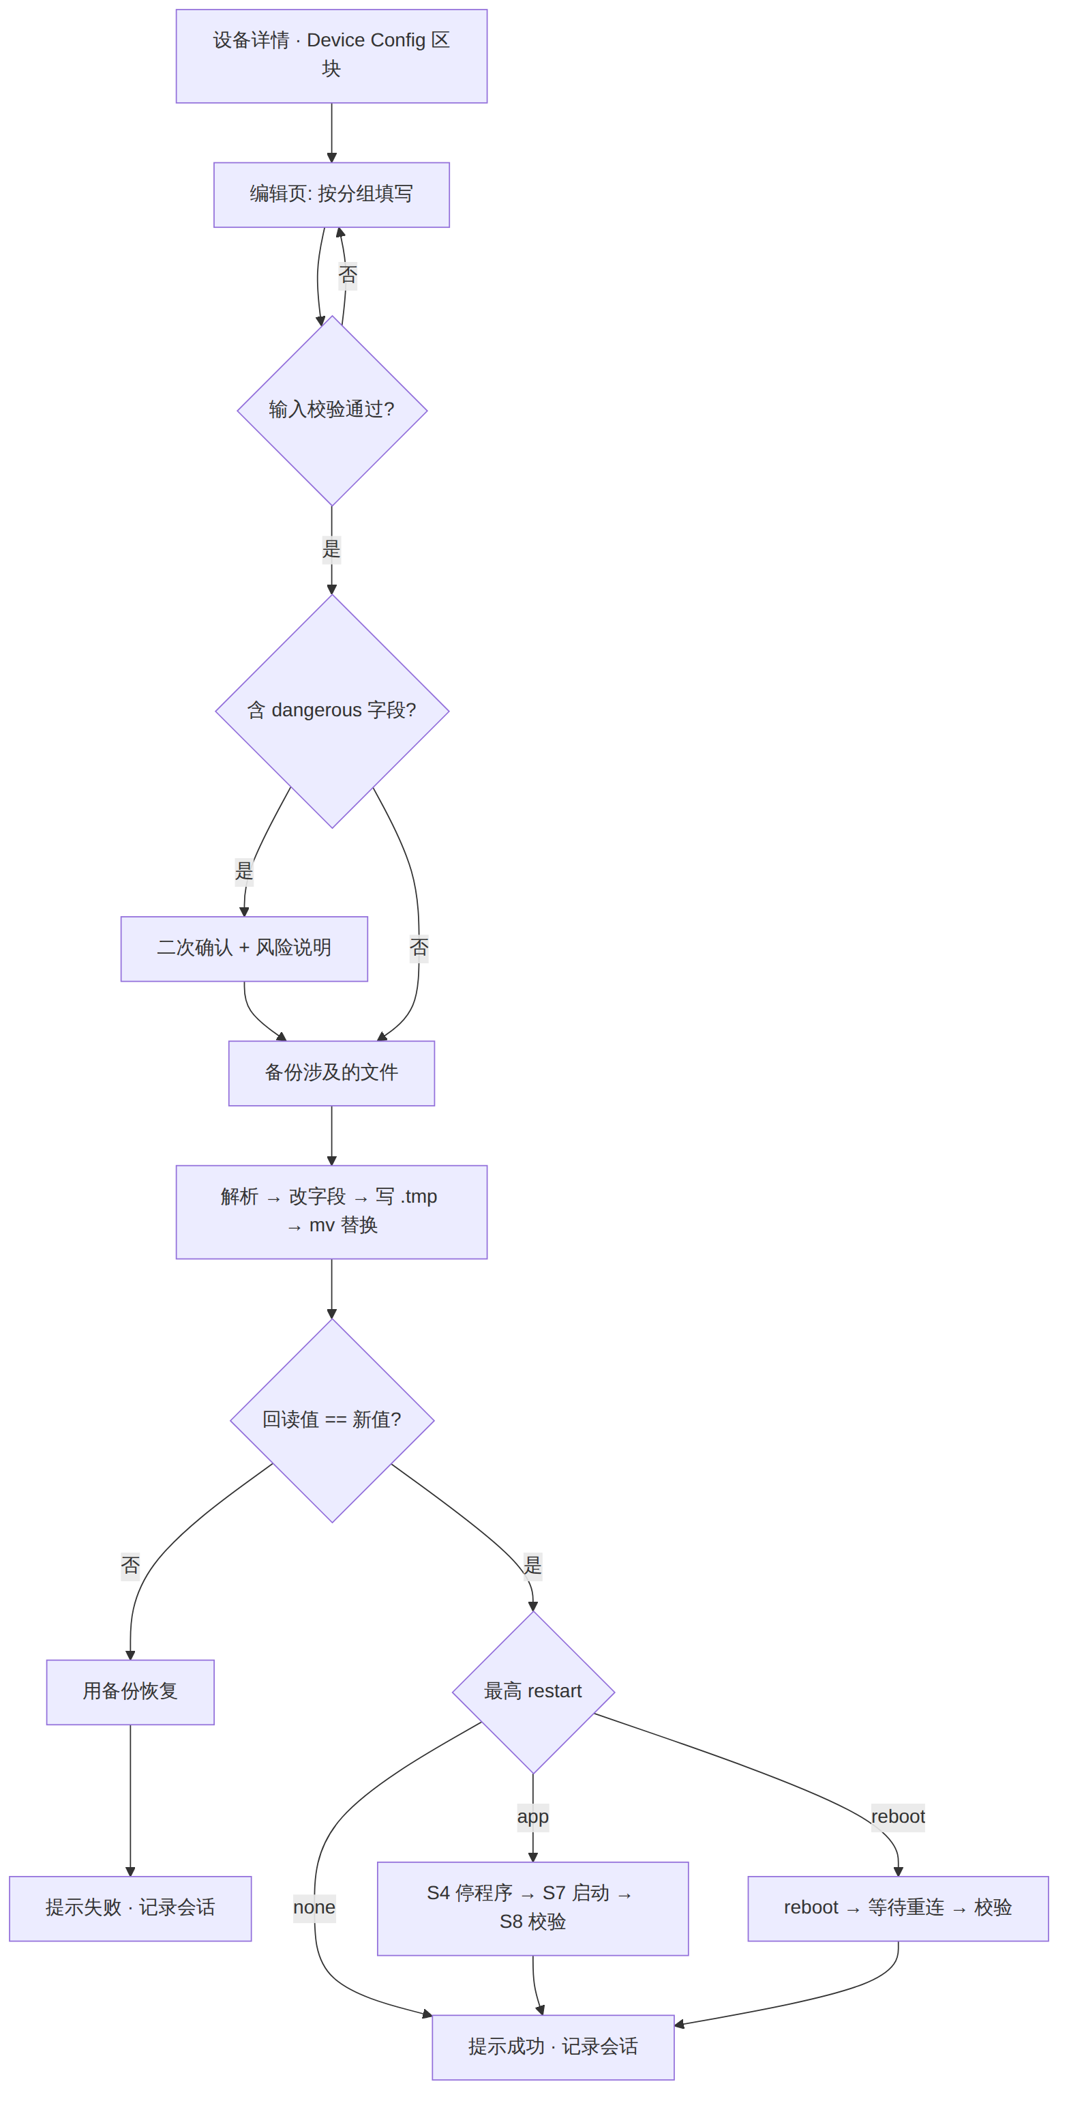

7. 设备文件导出
EXPORT 会话：检查手机剩余空间 → du -sh 测算来源大小 → SFTP 下载（进度）→ 打包 zip 命名 <车号>_<SSID>_<yyyyMMdd_HHmm>.zip，内含 manifest.txt（来源路径、大小、sha256、设备版本、导出时间）→ 系统分享或保存 Downloads。运行中的 db3：设备有 sqlite3 时用 .backup 导出副本，否则先 cp 到 {tmp_dir} 再下载。可读格式转换（export_transforms，SQL → CSV）作为后续增量。

8. 日志

8.1 分层
层 | 名称 | 内容 | 存储 | 用途
L1 | App 操作日志（Operation Log） | 用户操作（扫描、连接、选包、开始 / 取消升级）、App ↔ 版本服务 / admin 的请求与响应摘要、App ↔ 设备的连接事件（Wi-Fi 连上 / 丢失、SSH 登录 / 断开）、异常与崩溃 | 按天滚动文件 app-yyyyMMdd.log，保留 30 天 | 排查 App 自身与网络问题
L2 | 设备控制台日志（Device Console Log） | SSH 会话中每条命令的原文（密码脱敏）、stdout / stderr、exit code、耗时；SFTP 传输进度节点 | 作为 StepLog.stdout/stderr 挂在升级会话下 | 排查设备侧升级失败
— | 升级会话（UpgradeSession） | 一次升级的结构化结果，把 L1 中该会话相关事件与 L2 全部步骤串起来 | Room 数据库 | 导出、统计、云端同步的基本单位
导出时一条会话 = session.json（结构化）+ session.txt（人类可读，L1 与 L2 按时间线合并）；批量导出 zip 内另附 app-*.log。

8.2 会话模型
UpgradeSession
├── sessionId UUID
├── ssid 设备标识
├── deviceIp
├── packageId / packageName / packageVersion / packageSha256
├── versionBefore / versionAfter
├── startedAt / endedAt / durationMs
├── result SUCCESS | FAILED_CLEAN | FAILED_RECOVERED | FAILED_MANUAL | CANCELLED | INTERRUPTED
├── failedStep / failReason
├── appVersion / phoneModel / androidVersion
├── operatorAccount 二期：登录的 admin 账号名；未登录时为空
├── operatorName 显示名（二期来自账号；一期为设置页手填）
├── vehicleNo / deviceId 来自设备身份文件（4.2）
├── reconciled 是否经对账得出结论
├── syncStatus LOCAL | PENDING | SYNCED | FAILED（二期用于 admin 同步）
├── syncedAt
└── steps[] StepLog
├── stepCode S0…S10 / RB（回滚）
├── name
├── status SUCCESS | FAILED | SKIPPED | CANCELLED
├── startedAt / durationMs
├── attempts 重试次数
├── command 实际执行的命令（密码脱敏）
├── stdout / stderr（截断上限 64 KB/步）
└── exitCode
另有 App 级运行日志（Wi-Fi 扫描 / 连接、下载、崩溃）按天滚动保存，最多保留 30 天。

9. 配置项（设置页）
所有设备侧参数集中在设置页，首次安装内置默认值，拿到真实设备后由技术负责人确定并通过"导入配置 JSON"下发给所有手机。
分组 | 配置项 key | 说明 | 默认值（占位）
Wi-Fi | ssid_pattern | 车辆设备 SSID 过滤规则（可选；实测 SSID 为 m335x，与主机名 335x-T 相关，不同设备规则不同，故默认显示全部 Wi-Fi） | 空（显示全部）
Wi-Fi | wifi_password | 设备 Wi-Fi 密码 | 12345678（实测）
SSH | ssh_host | 设备固定 IP | 192.168.6.1（实测）
SSH | ssh_port | SSH 端口 | 22
SSH | ssh_user / ssh_password | 登录账号 / 密码 | root / root（实测）
SSH | ssh_connect_timeout | 连接超时 | 10 s
程序 | target_dir | 程序所在目录 | /opt（实测，扁平目录）
程序 | target_file_name | 单文件模式下的目标文件名（空 = 保持原名） | M3352example（实测主程序）
程序 | app_process_names | 应用进程名列表（S4 停止 / S8 校验用） | M3352example
程序 | protected_files | 替换时禁止覆盖的文件（glob） | *.db3;*.db3-journal;hostapd.conf;udhcpd.conf;config.sh
程序 | restart_mode / reboot_wait_timeout | 替换后重启方式 / reboot 等待超时 | reboot / 5 min
程序 | tmp_dir | 设备上传临时目录（待确认，T3） | /tmp/pds_upgrade
程序 | backup_dir / backup_keep | 备份目录 / 保留份数 | /opt/.pds_backup / 2
命令 | cmd_stop | 停止程序 | kill $(pidof M3352example)（实测无 pkill / systemctl）
命令 | cmd_force_stop | 强制停止 | kill -9 $(pidof M3352example)
命令 | cmd_start | 启动程序（service 模式用） | /etc/init.d/S90qt start（待确认脚本内容）
命令 | cmd_status | 运行状态 | pidof M3352example
命令 | status_running_regex | 运行中判定正则 | ^[0-9]+
命令 | cmd_version | 读取版本 | 待确认（实测 /opt 无 VERSION 文件，候选：strings /opt/M3352example | grep -i version 或某 XML 字段）
命令 | version_regex | 版本提取正则 | v?(\d+\.\d+\.\d+)
校验 | verify_delay / verify_stable_checks / verify_interval | 启动后校验参数 | 5 s / 3 / 3 s
程序包 | allowed_extensions / min_size / max_size | 校验参数 | bin,zip,tar.gz / 1 MB / 2 GB
身份 | identity_file | 设备身份 / 配置文件路径（见 4.2） | 待确认，候选 /opt/LocalConfigure.xml / /opt/OperationConfigure.xml；SSID 在 /opt/hostapd.conf
身份 | identity_format | 文件格式：xml / kv（key=value）/ json / yaml | xml（实测配置均为 XML）
身份 | identity_map | 字段映射（XML 用 XPath）：vehicleNo=/Config/VehicleNo;deviceId=/Config/DeviceID;ssid=hostapd.conf:ssid | 待确认
配置编辑 | editable_fields | 允许在 App 内修改的配置字段清单（第 6 章） | 内置示例清单，字段路径待 T6 确认
程序包 | package_blacklist / blacklist_mode | 程序包黑名单与模式（2.2） | 同 protected_files / strip
升级 | incremental_overwrite / fingerprint_cmd | 增量覆盖开关 / 指纹命令（3.2） | true / sha256sum
版本 | version_probes / version_file / version_xpath | 版本识别探测器链（4.1） | [file, strings, xml, fingerprint] / /opt/.pds_version / 空
导出 | export_sources / export_transforms | 设备文件导出来源 / 转换（第 7 章） | /opt/Debug/;/opt/*.db3;/opt/*.xml;/var/log/messages / 空
数据库 | db_files / db_restart_mode | 可更新的 db3 清单 / 更新后重启方式（第 5 章） | BrakeRegion.db3, LimitSpeedArea.db3 / app
二期 | server_base_url / auto_sync | admin 地址 / 有网自动同步；账号令牌由登录流程写入 Keystore，不在配置 JSON 中 | 空 / true
其他 | operator_name | 操作人姓名（一期手填写入日志；二期登录后以账号为准） | 空
其他 | debug_show_all_wifi | 显示全部 Wi-Fi | false

10. 界面语言与术语
所有文案通过 res/values/strings.xml 管理，预留 values-zh-rCN/；日志导出字段、步骤名、结果枚举一律英文；日期界面 yyyy-MM-dd HH:mm:ss，日志 ISO 8601 含时区；英文文案预留 30% 长度余量。
中文（PRD 用语） | 英文（界面用语） | 说明
设备 | Devices | 底部 Tab 1
程序包 | Packages | 底部 Tab 2
日志 | Logs | 底部 Tab 3
设置 | Settings | 底部 Tab 4
当前程序包 / 当前设备 | Current Package / Current Device | 设备页顶部状态卡
附近车辆设备 | Nearby Vehicles | 列表标题
已连接 / 就绪 / 无效 / 下载中 | Connected / Ready / Invalid / Downloading | 状态标签
连接 / 断开 / 刷新 | Connect / Disconnect / Refresh | 动作
手动输入 SSID | Enter SSID Manually | 兜底入口
设备详情 / 设备就绪 | Device Details / Device Ready
升级方案 | Upgrade Plan | 当前版本 → 目标版本
开始升级 / 取消升级 / 取消并回滚 | Start Upgrade / Cancel Upgrade / Cancel & Roll Back
升级中 | Upgrading | 页面标题
升级成功 | Upgrade Successful | 结果页（绿）
升级失败，已恢复旧版本 | Upgrade Failed – Previous Version Restored | 结果页（橙）
升级失败，需人工介入 | Upgrade Failed – Manual Intervention Required | 结果页（红）
升级下一台 / 重试升级 | Upgrade Next Vehicle / Retry Upgrade
查看日志 / 导出日志 / 分享 | View Logs / Export Logs / Share
URL 下载 / 本地文件 | Download from URL / Local File
清理缓存 | Clear Cache
会话日志 / 会话 ID | Session Log / Session ID
操作人 | Operator
测试连接 | Test Connection | 设置页
导入 / 导出配置 | Import / Export Config
S0 建立连接 | S0 Connect | 升级步骤
S1 环境预检 | S1 Pre-check
S2 上传程序包 | S2 Upload Package
S3 校验上传文件 | S3 Verify Upload
S1.5 差异计算 | S1.5 Diff
S4 停止程序 | S4 Stop Program
S5 备份旧版本 | S5 Back Up Changed Files
S6 替换程序文件 | S6 Overwrite in /opt
S7 重启并重连 | S7 Reboot & Reconnect
S8 校验版本与运行状态 | S8 Verify Version & Status
S9 清理临时文件 | S9 Clean Up
RB 回滚 | RB Roll Back
结果枚举 | SUCCESS / FAILED_CLEAN / FAILED_RECOVERED / FAILED_MANUAL / CANCELLED / INTERRUPTED | 日志字段，界面显示为 Success / Failed / Failed (Rolled Back) / Needs Attention / Cancelled / Interrupted
车号 / 设备 ID | Vehicle No. / Device ID | 设备身份卡
版本总览：云端 / 手机 / 设备 | Versions: Cloud / On Phone / On Device | 设备详情页
扫码连接 | Scan QR | 设备页
状态对账 | Checking device state… | 中断恢复页
上传到云端 / 同步状态 | Upload to Cloud / Local · Pending · Synced · Failed | 日志页（二期）
登录 / 退出登录 / 账号 | Sign In / Sign Out / Account | 二期
更新数据库 / 导出文件 / 编辑配置 | Update Database / Export Files / Edit Config | 设备详情页

11. 二期 · 联网版技术方案

11.1 账号与登录（复用 admin 用户体系）
项 | 方案
账号来源 | admin 现有用户管理与角色权限，不新增任何用户管理页面 / 用户表；运维员账号由管理员照常在 admin 中创建。可登录 App 的角色默认不限制，如需限制在现有角色权限配置中增加一个权限点即可（可选）
登录接口 | POST /api/app/auth/login {username, password, deviceInstallId, phoneModel} → {accessToken, refreshToken, expiresIn, user:{id, username, displayName, roles}}；服务端直接调用 admin 现有的用户校验（同一用户表、同一密码哈希与锁定策略），只是为 App 签发长效令牌而不是网页 Session（T8）
令牌 | accessToken（JWT，有效 24 h）+ refreshToken（30 天，可在 admin 禁用用户后失效）；App 存 Keystore；请求头 Authorization: Bearer <accessToken>；401 → 用 refreshToken 换新；仍 401 → 状态 Signed out，提示重新登录
离线 | 登录只在联网时需要；令牌缓存后无网也保持"已登录"状态，所有离线功能不受影响；从未登录 = 离线模式（一期全部功能可用），只是无法同步与下载
操作留痕 | 登录后 UpgradeSession.operatorAccount = username、operatorName = displayName，写入每条会话并随同步上传；admin 操作记录按账号显示"谁对哪台设备做了什么"；未登录会话 operatorAccount 为空、operatorName 取设置页手填值
多人共用手机 | 退出登录不清除本地日志；之前的会话保留原账号
服务器地址 | App 设置中手输 base_url（与 admin 网页地址相同），可随配置 JSON 下发

11.2 时序
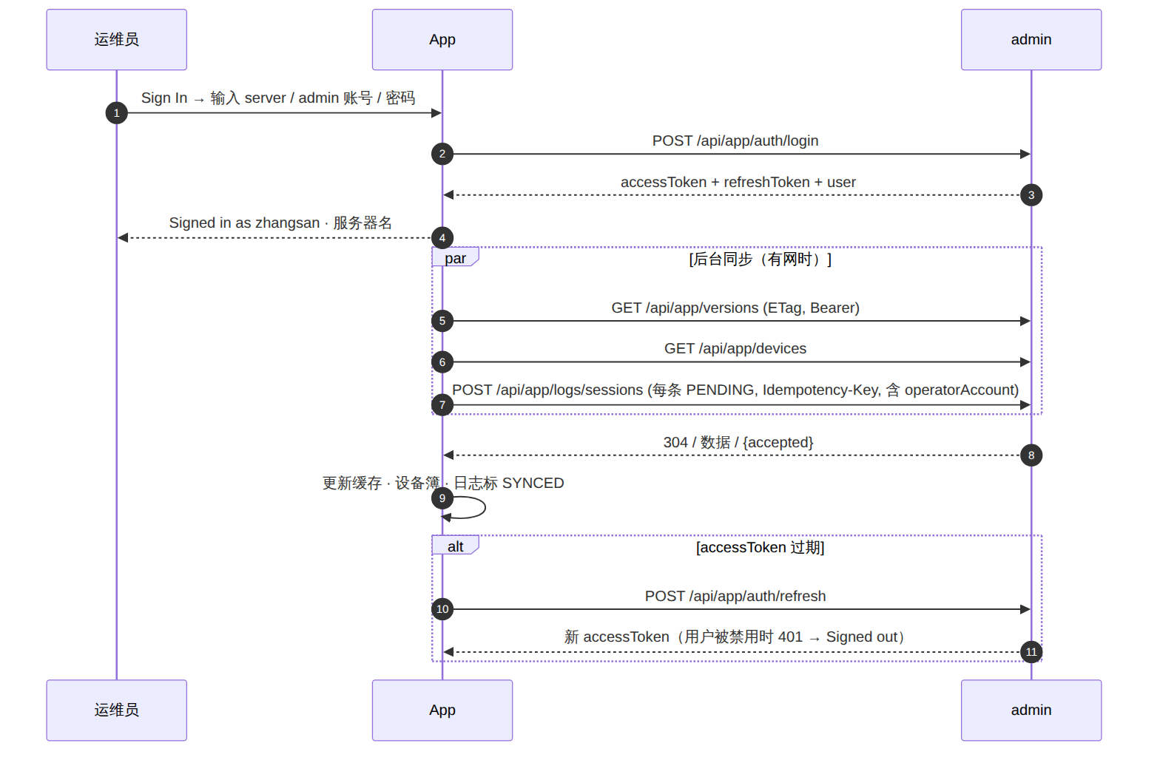

11.3 架构
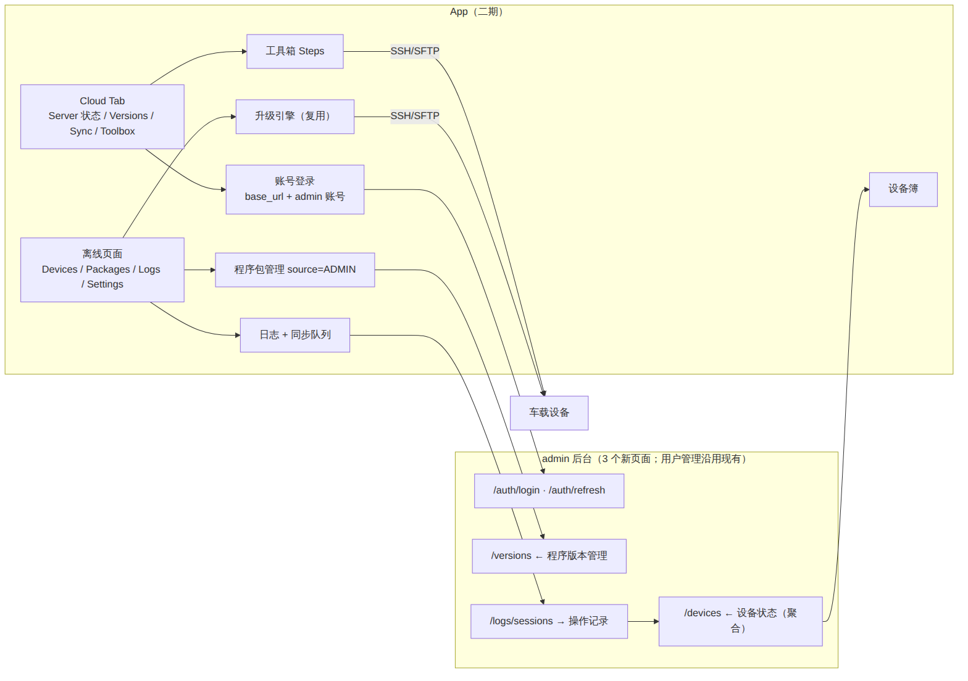

11.4 App 侧新增数据
实体 | 字段 | 说明
ServerConfig | baseUrl, autoSync, serverName, lastSyncAt | 单例
Account | username, displayName, roles, accessToken(加密), refreshToken(加密), expiresAt, signedInAt | 单例；退出登录清空
DeviceBook（扩展） | + source(LOCAL / SERVER), currentVersion, updatedAt | admin 设备状态覆盖 SERVER 来源项
UpgradeSession（扩展） | + type(UPGRADE / DB_UPDATE / CONFIG_EDIT / EXPORT / TOOLBOX_PUSH_CONFIG / TOOLBOX_DIAG / TOOLBOX_RESTART / TOOLBOX_CUSTOM), deviceInstallId, operatorAccount | 已预留 syncStatus / syncedAt
ToolboxConfig | logSources[], diagCommands[], pushTargetWhitelist[] | 随配置 JSON 导入导出

11.5 admin 接口
所有接口 HTTPS + Authorization: Bearer <accessToken>（登录 / 刷新除外），JSON；错误统一 {code, message}；401 = 令牌无效 / 用户被禁用。
接口 | 方法 | 说明 | 关键字段
/api/app/auth/login | POST | 账号密码登录（复用 admin 现有用户校验） | username, password, deviceInstallId → accessToken, refreshToken, user
/api/app/auth/refresh | POST | 刷新令牌 | refreshToken
/api/app/auth/logout | POST | 作废 refreshToken | —
/api/app/me | GET | 当前用户与服务器信息（替代 ping） | username, displayName, serverName, serverTime
/api/app/versions | GET | 版本清单（2.4 结构 + status + dbFiles[]） | ETag
/api/app/versions/{version}/download | GET | 程序包 / db3 下载 | Range；X-Checksum-SHA256
/api/app/logs/sessions | POST | 上传会话（Idempotency-Key: sessionId）；服务端以令牌中的用户覆盖 operatorAccount，防伪造 | UpgradeSession JSON（8.2）
/api/app/devices | GET | 设备状态聚合 | [{deviceId, ssid, vehicleNo, currentVersion, dbVersion, radioVersion, status, lastSessionAt, lastOperator}]

11.6 admin 数据表
表 | 关键字段 | 说明
app_version | id, kind(APP / DB), version / user_version, file_name, file_path, size, sha256, manifest_json, notes, status, min_device_version, released_at, withdrawn_at, source | 程序包与 db3 共用
app_session | session_id(PK), type, device_id, ssid, vehicle_no, result, version_before, version_after, db_version_before/after, started_at, ended_at, duration_ms, operator_user_id, operator_account, operator_name, device_install_id, app_version, payload_json, received_at | 步骤明细放 payload_json
device_status（定时聚合 / 视图） | device_id, ssid, vehicle_no, current_version, db_version, radio_version, radio_reported_at, status, last_session_id, last_session_at, last_operator | radio_version 关联电台上报表
app_refresh_token | token_hash, user_id, device_install_id, expires_at, revoked_at | 刷新令牌；禁用用户时批量 revoke
现有用户 / 角色权限表 | 不改动；可选增加权限点"App 运维-查看 / 管理"用于 3 个新页面的菜单权限 | 不新建用户表、不新增用户管理页面

11.7 同步与离线降级
项 | 规则
触发 | auto_sync 开启时：App 进入前台、网络恢复、会话结束；每次最多 50 条，指数退避（最多 5 次）
幂等 | sessionId 为幂等键；409 视为已接收
内容 | 结构化 session.json（每步命令 + 截断输出，失败步骤完整输出）；设备导出 zip 不上传
降级 | 未登录 / 无网 / 令牌失效：Cloud Tab 显示引导卡，Cloud Versions 显示上次缓存并标注时间，日志同步状态 Pending，其余功能不受影响
安全 | 令牌仅 Keystore；日志不记录密码 / 令牌；工具箱自定义命令默认关闭

12. 技术待确认项
# | 问题 | 影响
T1 | 程序版本号最终存放形式（版本文件 / 二进制 / XML / --version） | 4.1 探测器默认顺序
T2 | .so 的 4 个版本名是真实文件还是符号链接 | manifest files[] 与 S1.5 比对
T3 | /tmp 是否 tmpfs 及容量；/opt UBIFS 剩余空间 | tmp_dir / backup_dir / backup_keep
T4 | /etc/init.d/S90qt、StartUserAPP、start_zylauncher 内容；是否有 watchdog 循环拉起 | cmd_start 与 S4 停止逻辑
T5 | 设备是否有 sqlite3 | db3 版本读取方式
T6 | 长宽高 / 天线距离 / 车号 / 名称 / 类型在哪个 XML 的哪个节点；类型枚举 | editable_fields 路径
T7 | 电台上报数据中版本字段名与格式；admin 表结构 | device_status.radio_version
T8 | admin 的用户表 / 密码哈希 / 鉴权中间件形式（Session / JWT） | 11.1 登录接口实现方式
T9 | 现场手机型号与 Android 版本 | 最低支持版本与机型基线

